امت‌های پیشران - نوجوان پیشران
بر اساس مجموعه گفت و گوها و مقالات پیرامون چیستی و چگونگی حرکت نوجوانان پیشران
سرپرست پژوهش محمدهانی ایرانمنش
تهیه و تنظیم مرکز گام دوم
صفحه آرا زهرا محمودپور هربس
ویرایش اول؛ بهار ۱۴۰۳

تبدیل نوجوان پیشران به امت پیشران
حضرت آقا: امروز نیازمند جوانان و نوجوانان پیشران هستیم و نوجوان ۱۴ ۱۵ ساله امروز مسائل انقلاب را از جوان ۲۴ ساله زمان انقلاب و جنگ بیشتر فهم می‌کند و حاضر است برای آنها بیش‌تر تکاپو و کار کند این یک واقعیت است که باید آن را باور میدان آن را ایجاد و نظام تربیتی آن را فراهم کرد و در نهایت نظاره گر ثمرات آن باشیم که چگونه نوجوان پیشران تبدیل به امت پیشران می‌شود و با به میدان آوردن امت نهضت خلق میکند و جریان تحول و پیشرفت را برای تمدن سازی و ظهور رقم می‌زند.

فهرست مطالب
Contents
تبدیل نوجوان پیشران به امت پیشران 1
مقدمه 2
مقدمه 2
۱.‌ انقلاب اسلامی انقلاب نوجوانانه 2
۲.‌ بیانیه گام دوم و نسل جدید تحول خواه 3
۳. زمانه تحول و تفکر پیرامون مسائل 4
٤.‌ جریانهای تربیتی در راستای قیام جوانان 5
۴.۱. جریان تربیتی رسانه 7
۴.۲. جریان تربیتی کنکور 7
۴.۳. جریان مربی - متربی 7
۵.‌ بررسی نقش نوجوانان نهضت‌های جهان اسلامی 8
۵.۱. جنبش اخوان المسلمین 9
۵.۲ جریان فداییان اسلام 10
۵.۳. حرکت امام موسی صدر 11
۶. نوجوانان به مثابه امت پیشران 13
۶-۱. تربیت در میدان 15
۶.۲. تربیت ناظر به تعهد و مسئولیت 15
۶.۳. تربیت مبتنی بر تفکر و تعقل 15
۶.۴. تربیت در بستر آزادی 15
۶-۵ تربیت بر محور پیشرانی 16
۷.‌ امکان پیشرانی نوجوانان 18
۸. نوجوانان و جنگ روایت ها 18
۸.۱. روایت حقوقی از نوجوان 19
۸.۲. روایت رسانه‌ای از نوجوانان 19
۸.۳. روایت آموزشی از نوجوان 20
۸.۴. روایت مربی متربی از نوجوان 20
۸.۵. روایت پیشرانی از نوجوان 21

مقدمه
ما در زمانه تحول و قیام هستیم چرا که ولی امت به مردم نامه نوشته و با تبیین اینکه عصر و عالم جدیدی در حال رقم خوردن است و ریل حرکت کشور از توسعه به پیشرفت باید تغییر کند و باید تحولی رقم بخورد و چشم امید به جوانان در تحقق آن دارد به جوانان فرمان داده است که به پا خیزید و حماسه بیافرید.

مقدمه
دنیایی که در ۱۰ سال آینده با آن مواجه هستیم نسبت به دنیایی که امروز در آن زیست میکنیم بسیار متفاوت خواهد بود؛ همان طور که ۱۰ سال پیش هنوز شبکه‌های اجتماعی آنلاین با این تنوع و قدرت وجود نداشت با امروز که زندگی اکثر مردم در این شبکه‌های اجتماعی معنا میشود خیلی متفاوت بوده است؛ به نحوی که امروز وقتی از صله رحم، تحصیلات»، «کار تشکیلاتی سخن به میان می‌آید بخش قابل توجهی از این امور در شبکه‌های اجتماعی در حال تحقق است و تصور تحقق برخی از این امور همچون کارهای تشکیلاتی بدون استفاده از این شبکه‌ها اساسا امکان پذیر نخواهد بود.
بنابراین بسیاری از شاخصها و شیوه‌های رفتار فردی گروهی جمعی تشکیلاتی کسب و کاری و..... دستخوش تغییر شده است.
ما در آینده با دنیایی مواجه خواهیم بود که شبیه به همین وضعیت در آن رخ خواهد داد؛ لذا باید خیز جدیدی برداشت و حرکت نویی را شروع کرد که با دنیای جدید پیش رو تناسب داشته باشد؛ پیش بری انقلاب اسلامی با شاخص‌های گذشته امکان‌پذیر نخواهد بود و جریان دیگری برای ادامه این حرکت باید شکل بگیرد.

۱.‌ انقلاب اسلامی انقلاب نوجوانانه
امام (ره) برای پیروزی انقلاب اسلامی با مشکلات متعددی مواجه شد؛ یکی از این مشکلات در قیام ۱۵ خرداد سال ۱۳۴۲، رقم خورد. در این زمان از مهم‌ترین پرسش‌هایی که از ایشان می‌شده است پرسش از پشتوانه قیام بوده است. امام (ره) در پاسخ به این پرسش که با چه پشتوانه‌ای می‌خواهد قیام کند بیان می‌کند که باید نسل جدیدی را ایجاد کرد تا با آن قیام کند.
به راستی که امام خمینی (ره) درست می‌گفت یارانش در آن زمان در گهواره بودند و ۱۵ سال بعد یعنی در سال ۱۳۵۷ و پس از آن در ۸ سال دفاع مقدس جوانان رشیدی شدند برای به پیروزی رساندن انقلاب اسلامی و حفاظت از آن. لذا امام خمینی (ره) سربازان انقلاب را نوجوانانی می‌دیده است که قرار است مبدا این قیام و نهضت جدیدی شوند که در تاریخ اسلام به ندرت می‌توان شبیه آن را جست.
واقعیت این است که انقلاب اسلامی در ایران یک انقلاب نوجوانانه بوده است و جنگ تحمیلی نیز نشانه‌ای بر این امر است؛ چنانکه متوسط سن فرماندهان جنگ در این زمان بین ۱۹ تا ۲۱ سال بوده است؛ همان جوانان و نوجوانی که انقلاب را رقم زدند دو سال پس از آن در جبهه‌های جنگ فرماندهی جنگ را پیش می‌برده اند.

۲.‌ بیانیه گام دوم و نسل جدید تحول خواه
با فکر کردن درباره پدیده‌هایی مانند نظام سلامت، نظام آموزش، نظام شهرسازی، و... که امروز تبدیل به مسائل کانونی ما در سبک زندگی شده‌اند بیش از پیش این ضرورت خودش را برای ما نمایان می‌کند که باید نهضتی جدید و تحول‌خواه رقم بخورد تا در ضمن آن بتوان به این مسائل پاسخ داد و آنها را حل کرد. امروز برای تحقق این تحول و ادامه مسیر انقلاب اسلامی این انقلاب همچون شروع آن به نسل جدیدی نیاز دارد؛ چنانکه بیانیه گام دوم انقلاب اسلامی پس توضیح شرایط و مسیر طی شده تمرکز خود را بر روی قیام جوانان می‌گذارد.
راه طی شده فقط قطعه‌ای از مسیر افتخارآمیز به سوی آرمان‌های بلند نظام جمهوری اسلامی است. دنباله این مسیر که به گمان زیاد به دشواری گذشته‌ها نیست باید با همت و هشیاری و سرعت عمل و ابتکار شما جوانان طی شود مدیران جوان کارگزاران جوان اندیشمندان جوان فعالان جوان در همه میدانهای سیاسی و اقتصادی و فرهنگی و بین المللی و نیز در عرصه‌های دین و اخلاق و معنویت و عدالت باید شانه‌های خود را به زیر باز مسئولیت دهند از تجربه‌ها و عبرتهای گذشته بهره گیرند نگاه انقلابی و روحیه انقلابی و عمل جهادی را به کار بندند و ایران عزیز را الگوی کامل نظام پیشرفته اسلامی بسازند. (بیانیه گام دوم انقلاب اسلامی)
بر این اساس، نسل جدیدی باید این دوره را مدیریت کند و حرکت را به سمت تمدن نوین اسلامی پیش ببرد. در حرکت انقلاب اسلامی، تحقق تمدن اسلامی از آن جهت اهمیت دارد که مقدمه‌ای بر پدیده‌ای مهم‌تر است؛ پدیده‌ای به نام انتظار و ظهور حضرت ولی عصر (عج). لذا برخلاف باور عمومی، تمدن اسلامی باید پیش از ظهور رقم بخورد.
در قرائت انقلاب اسلامی از تاریخ و مبتنی بر بیانات مقام معظم رهبری طی کردن مسیر پیشرفت ما را به تمدن اسلامی می‌رساند ولی نگرش عمومی دینی با رسیدن به تمدن اسلامی پیش از ظهور منافات دارد زیرا تصویر عمومی این است که باید در اوج تاریکی و اضطرار باشیم تا نور ظهور بدرخشد. در حالی که در اندیشه امام خمینی (ره) و مقام معظم رهبری راهکار رسیدن به ظهور ایجاد تمدن اسلامی و قدرتمند است؛ به این معنا که تا اسلام به قدرت فائقه عالم تبدیل نشود ظهور رخ نمی‌دهد و این امر مقدمه ظهور است.

۳. زمانه تحول و تفکر پیرامون مسائل
وضعیت امروز انقلاب وضعیتی است که نیازمند یک تکانه نهضت و جوشش جدیدی متناسب با دوران جدید برای ادامه مسیر است. یکی از مهم‌ترین ویژگیهای این جریان جدید حرکت تحولی آن است؛ امروز در بسیاری از شاخصهای پیش بری انقلاب اسلامی نیازمند تحول و دگرگونی گسترده هستیم.
امروز در وضعیتی قرار داریم که در آن میتوانیم به پدیده‌هایی همچون شهر، نظام آموزش، نظام سلامت و.... فکر کنیم در ۱۰۰ سال پیش شهرها به شکلی که امروز هستند وجود نداشت؛ چنانکه نظام آموزشی و نظام سلامت ما در آن زمان با امروز تفاوتهای اساسی داشته اند.
اساسا سبک زندگی ما که شهرسازی و معماری، نظام آموزشی، نظام سلامت و.... از شئون آن بوده‌اند به نحو دیگری بود و ساختار شهری آموزشی و بهداشتی متفاوتی بر آن حکم فرما بود به عنوان مثال نظام سلامت در ۱۰۰ سال پیش به جای درمان ابتناء بر پیشگیری داشته است و حکیم صرفا درمانگر نبوده است؛ بلکه کسی بود که جامعه را به سمتی هدایت میکرد که کم‌ترین بیماری در آن وجود داشته باشد و مسأله اصلی عدم شکل گیری بیماری در جامعه بوده است و لذا تغذیه اهمیت زیادی داشته است اما امروز بیمار و دارو رکن اصلی نظام سلامت هستند و ما با پدیده‌ای به نام بیمارستان مواجه هستیم که در گذشته وجود نداشته است. امروز با وجود غذاهای آماده مانند ساندویچ‌های سرد نوشابه، فست فود و..... تغذیه جایگاه کلیدی در نظام سلامت ندارد.
امروز ما در زمانه‌ای هستیم که باید مبتنی بر فهم جدید از این نظامات به دنبال تحول در آنها از طریق نهضت و تکانه‌های اجتماعی باشیم نهضتی که انگیزه‌ها عزمها فکرها و توانها را به میدان آورد و آنها را شکوفا و خلاق می‌کند؛ ما در زمانه تحول و قیام هستیم چرا که ولی امت به مردم نامه نوشته و با تبیین اینکه عصر و عالم جدیدی در حال رقم خوردن است و ریل حرکت کشور از توسعه به پیشرفت باید تغییر کند و باید تحولی رقم بخورد و چشم امید به جوانان در تحقق آن دارد به جوانان فرمان داده است که به پا خیزید و حماسه بیافرید.
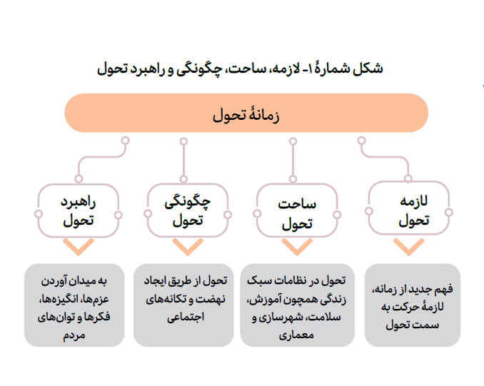

٤.‌ جریانهای تربیتی در راستای قیام جوانان
بر این اساس پیشرفت و تحول برای جوانان باید از اهمیت زیادی برخوردار باشد چرا که برای تحقق آنها باید این نسل جدید بار آن را به دوش بکشند به میدان آمدن این نسل جدید یعنی قیام جوانان و فعالیت‌های تربیتی ناظر به تربیت این نسل جوان و بالطبع حرکت جریان‌های تربیتی کشور باید سمت و سوی دیگری متناسب با افق این قیام داشته باشد. ما به یک حرکت و مدل جدیدی در میان جریانهای تربیتی نیازمند هستیم تا متناسب با اقتضائات این دوره نسل جدید به پا خاسته و برای پیشرفت کشور قیام عمومی را رقم بزند. جریان‌های این دوره باید نهضت جنبش و تحول جهشی خلق کند.
یکی از ویژگیهای مورد نیاز برای قیام جوانان و قرار گرفتن در بستر حرکت متحولانه، داشتن مبانی قدرتمند است؛ تقویت مبانی از اهمیت زیادی برخوردار است و از دلایلی که جوانان و نوجوانان پیش از انقلاب در ایجاد جریان و تکانه‌های اجتماعی قدرتمند بودند برخورداری از مبانی قوی بود که آن را از اندیشمندانی همچون شهید مطهری دکتر شریعتی حضرت آقا و... اخذ می‌کردند. و از کتاب‌ها و سخنرانی‌ها و تدریس‌های ایشان بهره می‌بردند. تا در مناظره‌های دانشجویی، مباحثه‌های طلبگی، محیط‌های بحث و گفت و گو در مسجد و مدرسه و.... از آنها استفاده کنند. از جمله منابعی که امروز میتواند به تقویت مبانی اندیشه‌ای جوانان و نوجوانان امروز ما کمک کند کتاب طرح کلی اندیشه اسلامی برگرفته از صحبتهای مقام معظم رهبری است در طرح کلی ناظر به فعالیت‌های آموزشی و تربیتی نکته‌ای ذکر شده است به این مضمون
کارهای تربیتی خیلی مهم است چه آنکه مدرسه می‌سازد و در آن فعالیت میکند چه آنکه کانون تربیتی تأسیس میکند چه آنکه نوجوانان را گرد هم جمع میکند چه آنکه اردوهای تربیتی برنامه ریزی میکند و.... اما با این امور نمی‌توان انقلاب کرد و نهضت ایجاد کرد. انبیاء نهضت‌های خود را با این شیوه‌های تربیتی پیش نبرده اند؛ بلکه کارخانه انسان سازی ایجاد کردند
مسأله امروز ما ایجاد کارخانه انسان سازی است. تا پیش از انقلاب اسلامی جریانی وجود داشت به نام جامعه تعلیمات اسلامی که شکل گیری آن به سال ۱۳۲۱ باز میگردد و افراد مهمی از قبیل شهید بهشتی شهید باهنر شهید رجایی مرحوم اسلامی مرحوم حجت الاسلامی حسینی و.... در آن حضور دارند اما امام خمینی (ره) انقلاب اسلامی را نه بر پایه حرکت جریانات این چنینی بلکه مبتنی بر نهضت و قیام جوانان و تربیت نوجوانان با حضور آنها در میدان رقم زد. مقام معظم رهبری جنس تربیت نوجوانان را نه مبتنی بر آموزشهای رایج و غیر نافع در مراکز آموزش و پروش و مدارس که مبتنی بر مواردی از جنس تربیت در میدان دانسته و بیان می‌دارند
«مسائلی همچون سبک زندگی اسلامی، تعاون و همکاری اجتماعی، مطالعه و تحقیق، فعالیتهای جهادی، مبارزه با آسیبهای اجتماعی، و نظم و قانون گرایی از جمله مهارتهایی است که باید در مدرسه آموزش داده و از دوران کودکی و نوجوانی در افراد نهادینه شود». بیانات در دیدار معلمان و فرهنگیان ۱۴۰۱٫۰۲٫۲۱
مدلهای تربیتی مانند جریان تعلیمات اسلامی هستند؛ نه اینکه حرکتهای فاقد اثر باشند اما نمیتوانند جریانات بزرگ اجتماعی و تحولی بیافریند. غالب جریانهای تربیتی امروز مقدمه‌ای برای ایجاد نهضت و پشتوانه شکل‌گیری آن هستند؛ اما جریان قیام جوانان تربیتی متفاوت است که با نرم افزارهای گذشته و موجود نمی‌توان آن را محقق کرد. برخی از جریانهایی که امروز حرکت تربیت در کشور را به دست گرفته‌اند اما نتوانسته‌اند نهضت و حرکت تحولی ایجاد کنند عبارتند از:

۴.۱. جریان تربیتی رسانه
در جریان تربیتی رسانه اصل در جوانی و نوجوانی بر سرگرمی است. این جمله که امروز سن خوشگذرانی و جوانی کردن است، جمله‌ای است که دلالت بر این مدل تربیتی دارد گیمر شدن حال کردن جوانی کردن یوتوبر شدن سرگرم اینستاگرام شدن فیلم باز بودن رفیق بازی کردن کوه رفتن و باشگاه رفتن با رفقا و صدها گزاره این چنینی یک نظام ارزشی مهمی را ایجاد میکند. این مدل مختص امروز نیست و از گذشته وجود داشته است؛ در مقابل این جریان تربیتی نظام تربیتی اسلام تأکید بر جدیت و تلاش در این سن دارد.

۴.۲. جریان تربیتی کنکور
جریان تربیتی دیگر جریانی است که موفقیت نوجوان را تنها ناظر به آموزش دروس رسمی برای بدست آوردن رتبه‌های برتر کنکور در نظر می‌گیرد. به عنوان مثال یکی از ایده‌های این جریان برای نوجوانان این است که بجای خواندن کتابهای متعدد باید یک کتاب را چندین بار خواند. نتیجه این توصیه تربیتی این است که نوجوانان را به سمت عدم مطالعه گسترده، عدم پژوهش، عدم یادگیری و در مقابل صرفا حفظ کردن گزاره‌های کنکوری یک کتاب و یا نهایتا چند کتاب مشخص سوق می‌دهد.
این مدل تربیتی نوجوان را در سن تربیتی در بستر مسئولیت، در خانه و مدرسه نگه میدارد و او را از اموری همچون صله رحم، حضور در مسجد و هیأت فعالیت اجتماعی و.... دور می‌کند. نظام آموزشی کنکور امروز به مثابه یک حربه بزرگ برای خارج کردن نوجوان از دایره رشد عمل میکند و او را از مهم‌ترین محیط تربیتی برای رشد دور می‌کند.

۴.۳. جریان مربی - متربی
از توصیه‌های مهم و مداوم جریان مرسوم مربی و متربی به نوجوانان این است که امروز سن فعالیت اجتماعی نوجوانان نیست بلکه نوجوانان باید در نظام رابطه میان مربی و متربی صرفا در مقام آموزش دیدن باشند و متربی باید مطیع مربی و گوش به فرمان او باشد. در این نظام رابطه به هر میزانی متربی اطاعت بیشتری از مربی داشته باشد، ممتازتر میشود و به هر میزانی مربی بتواند متربی را در ذیل نظام فرمان پذیری خود قرار دهد مربی موفق تری خواهد بود.
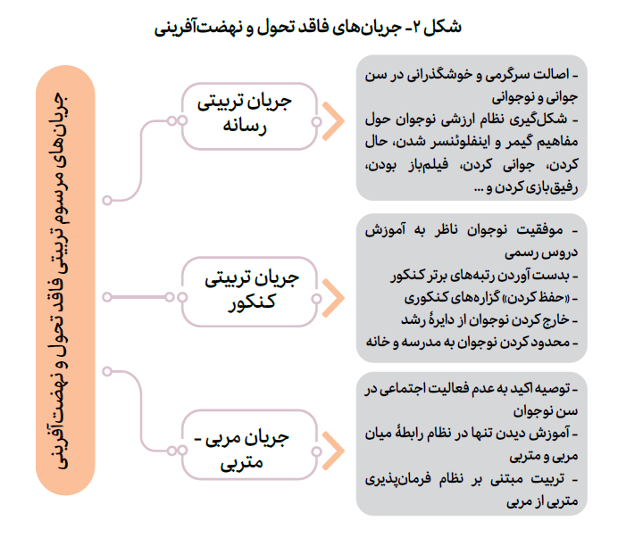

۵.‌ بررسی نقش نوجوانان نهضت‌های جهان اسلامی
این مدل حرکت تحولی جوششی و نهضتی اختصاص به جامعه ایران و انقلاب اسلامی ندارد. در نهضتهای جهان اسلام نیز تکانه‌ها و تحولات بزرگ مواجهه با مسائل اساسی و حل آنها از طریق ایجاد نهضت بوده است. در ادامه به برخی از این جریانات اشاره می‌شود

۵.۱. جنبش اخوان المسلمین
اخوان المسلمین یکی از بزرگترین جریانهای جهان اسلام است تا آنجا که برخی کشورها و دولتها همچون ترکیه قطر، حماس و.... امروز به عنوان محورهای جریان اخوان المسلمین شناخته می‌شوند. نفود و گستردگی این جریان تا آنجا بوده که از شمال آفریقا تا ایران و جنوب شرق آسیا تا اروپا نفوذ و نمایندگی داشته است. در سال ۱۹۲۷ با نقش آفرینی حسن البنا»، «انجمن جوانان مسلمان که نخستین محفل سیاسی و اجتماعی اسلامی در مصر بود پایه گذاری شد که متأثر از اندیشه‌های محمد عبده و سید جمال الدین اسدآبادی و همچنین روبه رو شدن با مشکلات مردم و زندگی مرفه انگلیسیها و فرانسوی‌ها در شهرهای بزرگ مصر و پس از آن فعالیت‌های ضد انگلیسی او بود. ایشان البته از نوع فعالیت سیاسی بویژه درگیر نشدن در مبارزات ضد غربی ناخشنود بود. و به دنبال تاسیس انجمنی با استراتژی سیاسی روشن بود و تلاشش منجر به شکل گیری اخوان المسلمین در سال ۱۹۲۸ شد.
حرکت اخوان المسلمین در یکی از شهرهای کوچک مصر به اسم انتاکیه شکل می‌گیرد. مؤسسین،اخوان عبارت بودند از ۶ معلم که بزرگ‌ترین آنها محمد البنا - رهبر اخوان المسلمين - تنها ۲۳ سال سن داشته است. حسن البناء در خاطراتش می‌نویسد در مارس ۱۹۲۸ شش تن از برادرانی که در درسها و جلسات من شرکت داشتند، یعنی «احمد المصری»، «فؤاد ابراهیم»، «عبدالرحمن حب الله» «اسماعيل عزو» و «ذكى المغربی» به منزل من آمدند و گفتند: ما دیگر از این زندگی ذلت بار خسته شده ایم در این کشور مسلمانان از هیچ عزت و حرمتی برخوردار نیستند و جایگاه آنها از خدمتکاران و بیگانگان نیز پایین‌تر است ما حاضریم با نثار خون خود با تو همراه شویم. من از سخنان آنها واقعا متأثر شدم و میدیدم که نمی‌توانم از زیر بار مسئولیتی که به عهده من میگذارند شانه خالی کنم از این رو به دعوت آنها لبیک گفتم و در همان جا با هم سوگند خوردیم تا جان در بدن داریم در راه اسلام فعالیت و مبارزه کنیم.
جنبش اخوان المسلمین را اصولا باید زائیده اوضاع سیاسی و اجتماعی تاریخ معاصر مصر در پی رواج تفکر جدایی دین از سیاست در میان روشنفکران و آهنگ احساسات ملی گرایانه برای اصلاح این کشور در دوران اختناق بعد از انقلاب ۱۹۱۹ مصر برضد انگلیس دانست.
این جریان از طریق نوجوانان شروع به حرکت و گسترده شدن میکند و یک سال بعد تبدیل به یک جنبش بزرگ نوجوانانه می‌شود که در مقابل یکی از طرحهای بزرگ استعماری انگلستان برای تک محصول کردن مصر می‌ایستند و جلوی آن را می‌گیرند. اساسا روش اصلی حرکت اخوان فعالیت‌های پر رنگ تربیتی - فرهنگی و خدماتی بود؛ برای اینکه بتواند در دل جامعه نفوذ کند و تشکیلات عظیم اخوانی را ایجاد کند.
در واقع این بستر خدماتی - اجتماعی بود که اکثر جوانان اخوانی مشغول آن بودند. اخوان المسلمین به فرایند شکل‌گیری و تکامل اعضای خود از لحاظ فکری و فرهنگی به عنوان یک فرایند تغییر فراگیر می‌نگرد و از این فرایند تحت عنوان «تربیت و پرورش» یاد می‌کند. در واقع در جریان فرایند مذکور تنها فرهنگ‌سازی و ارائه آموزش جای ندارد بلکه برای نهادینه ساختن افکار و مفاهیم اسلامی نزد اعضاء تلاش می‌شود. یکی دیگر از جنبه‌های تربیت و پرورش عمومی اعضای اخوان المسلمین به ارائه آموزش به آنها در خصوص شناخت جریانهای دوست و دشمن این جمعیت تعلق دارد نقش‌آفرینی در کارها و فعالیت‌های خیرخواهانه نیز از جمله دیگر ابعاد تربیت و پرورش عمومی محسوب می‌شود.

۵.۲ جریان فداییان اسلام
جریان فداییان اسلام را باید به عنوان یکی از بزرگ‌ترین جریانهایی یاد کرد که اصل ماجرای ملی شدن صنعت نفت توسط آنان رقم خورد. در تحولات منجر به ملی شدن صنعت نفت هم قیام‌های خیابانی و اعتراضات اجتماعی مردم هم اعتراضات سیاسی برای تحت فشار قرار دادن رژیم پهلوی هم حذف کردن و کشتن افراد بهایی تحت کنترل انگستان و.... توسط جریان فداییان شکل گرفته است و افرادی همچون محمد مصدق و بهروز بقایی در مجلس بر این اعتراضات و قیام اجتماعی موج سواری می‌کرده اند.
در سال ۱۳۲۸ در مجلس شانزدهم تقلب گسترده شکل گرفت که اعتراضات خیابانی و مردمی و ترور برخی افراد حاکمیت توسط جریان فداییان را در پی داشت که به ملغی شدن انتخابات انجامید و در نتیجه آن محمد مصدق به مجلس راه یافت و در ادامه دستور کار ملی شدن صنعت نفت که فداییان حرکتها و اعتراضهای سیاسی - اجتماعی آن را پیش میبردند در دستور کار قرار دادند به نحوی که اگر این قیام اجتماعی نبود هیچگاه امثال مصدق به مجلس راه پیدا نمی‌کردند تا بخواهند به آن فکر کنند و آن را در دستور کار خود قرار دهند.
حرکت فداییان اسلام با اثرات گسترده اجتماعی و سیاسی که به جای گذاشت یک حرکت جوانانه بود هسته اولیه پیشتاز گروه‌های مبارز در فداییان اسلام بیشتر از خانواده‌های متدین و کم درآمد و بازاریان خرده پا بودند و غالبا نیز جوان بودند و شور و شوق مبارزه را داشتند با چنین آرمان و یارانی نواب صفوی به مبارزه با گذشته و حال پرداخت گذشته‌ای که استبداد و دین ستیزی رضا شاه رقم میزد؛ در حالی که مملو از تفکرات انحرافی و غلیان عقده‌های سرکوفته اجتماعی در قالب اندیشه‌های بیگانه بود.
یکی از حرکتهای فداییان اسلام که به خلق جریان اجتماعی انجامید در بهار سال ۱۳۲۷ رخ داد؛ زمانی که اسرائیل اعلام موجودیت نمود و ارتشهای کشورهای عرب به نبرد با آن پرداختند فدائیان اسلام برای همراهی با اعراب که با اشغالگران فلسطینی می‌جنگیدند به تکاپو برخاستند و اجتماعی عظیم در روز جمعه ۱۳۲۷٫۲٫۳۱ در مسجد سلطانی ترتیب دادند که در آن هم نواب صفوی و هم آیت الله کاشانی حضور داشتند. در پایان قطعنامه‌ای در ابراز همدردی با اعراب فلسطین صادر شد. پس از آن دفاتری برای ثبت نام داوطلبان اعزام به فلسطین برای جنگ با اسرائیل ایجاد شد و نواب صفوی اعلام کرد که پنج هزار فدایی اسلام آماده اعزام به فلسطین هستند.
او با نخست وزیری وقت - ابراهیم حکیمی - حکیم الملک دیدار کرده خواهان تهیه تجهیزات رزمی و فراهم آوردن امکان اعزام داوطلبان به فلسطین شد و حتی با خود فلسطینی‌ها تماس گرفتند. قرار شد در مناطق فلسطین بروند و آنجا برای میدان جنگ تمرین کنند ولی نهایت امر این شد که دولت ایران اجازه حرکت نداد و این اقدامات به جایی نرسید.

۵.۳. حرکت امام موسی صدر
زمانی که امام موسی صدر به لبنان میرود و با اوضاع فاجعه‌آمیز آن مواجه می‌شود، یک طلبه جوان ۲۹ ساله بوده است. در این زمان نیمی از لبنان تحت اشغال اسرائیل است جنگ داخلی در آن شعله‌ور است شیعه اعتباری ندارد....... پس از بازگشت او به ایران علامه شرف‌الدین از رهبران نهضت استقلال لبنان وصیت میکند رهبری جریان شیعه در لبنان توسط همین سید جوان یعنی امام موسی صدر پیش برود. پس از آن امام موسی صدر چند سفر دیگر به لبنان میرود و در عین ناامیدی از اینکه بتوان در لبنان کاری را پیش برد نزد آیت الله بروجردی می‌رود و ایشان حکم میکند که امام موسی به لبنان برود.
در نهایت ایشان در ۳۴ سالگی به لبنان میرود و ۱۵ سال بعد تمام تحولات لبنان به رهبری امام موسی صدر پیش میرود و شیعه قوی‌ترین جریان لبنان میشود لبنان در حال بیرون آمدن از اشغال اسرائیل است امام موسی نزد مسیحیان و اهل سنت در جهان اسلام قابل احترام شمرده میشود. یکی از ویژگیهای حرکت امام موسی صدر که در ۱۵ سال منجر به تحولات گسترده شد سرمایه‌گذاری بر نوجوانان جوانان و زنان به عنوان محورهای تحول اجتماعی بوده است.
امام موسی صدر در جذب جوانان لبنانی و توجه بیشتر به نسل جوان تجربة بالنده و پویایی داشت. ایشان حرکت بالفعلی را به وجود آوردند که نشانه حضور اجتماعی اسلام است و میتواند برای همه ما الگوی تربیتی و عملی و اخلاقی باشد. بر خلاف گذشته که فقط خانواده بر تربیت جوانان تأثیر داشت امروزه اختلاف نسلها و دیدگاههای مختلف رسانه‌ها اینترنت و نهادهای اجتماعی گوشه‌ای از این عوامل هستند که مسئله تربیت را پیچیده‌تر کرده است. با توجه به این نکات ضرورت و چرایی پرداختن به اندیشه‌های امام موسی صدر در خصوص جوانان و مواجهه تربیتی با جوانان تا حدی روشن میشود.
امام موسی صدر با اینکه نظریه‌پرداز تربیتی نیست، اما در جایگاه کسی که اندیشه‌هایش ریشه در قرآن دارد و در تربیت یک نسل از جوانان موفق بوده باید مورد توجه قرار گیرد شور و انگیزه بیشتر جوانان و وابستگی کمتر آنها به دیگران در خدمت به کشور مردم اسلام و انقلاب از تأکیدات امام موسی صدر بود که در سخنرانی‌های خود از جمله سخنرانی معروف تربیتی‌اش در مصر مطرح کرد.

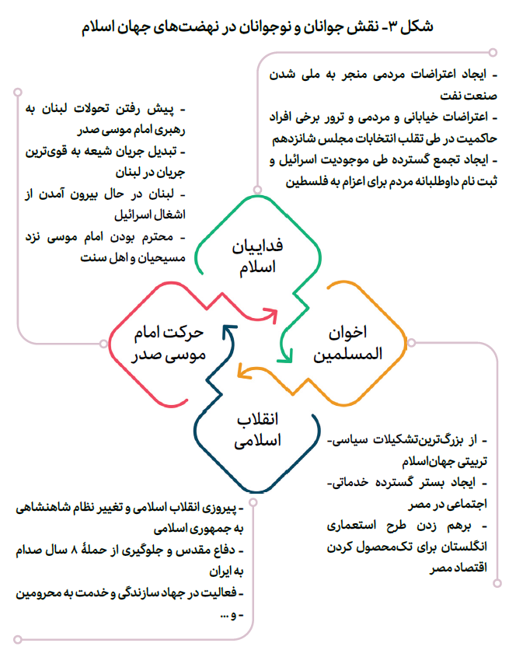۶. نوجوانان به مثابه امت پیشران
کارخانه انسان‌سازی بیش از هر چیز مبتنی بر تمرکز بر دو مؤلفه شکل می‌گیرد؛ الف) امتهای پیشران ب) تحول اجتماعی. همیشه در هر جریانی عده‌ای پیشتاز هستند و امروز نیز باید به این مسأله اندیشید که چگونه در جریان تحول و پیشرفت عده‌ای باید نقش پیشتازی را ایفا کنند و پرچم این حرکت را بالا برده و پیش ببرند کسانی که هم خودشان متحول شده‌اند و تحول را ابتدا از خویش شروع کرده‌اند و هم می‌توانند پای دیگران را به پیشرفت و منطق تحول به میدان باز کنند مبتنی بر این دو مؤلفه و با ضرب آنها در یکدیگر باید نگاه به «جوانان»، «نوجوانان»، «زنان»، «دانشجویان و.... تغییر پیدا کرده و کاری کرد که آنها تبدیل به امت‌های پیشران شوند و نرم افزار تحول اجتماعی را اخذ کنند. پیشتازان جریان پیشرفت کسانی هستند که مردم را به میدان پیشرفت می‌آورند. در به میدان آوردن مردم چند قشر از اولویت برخوردار هستند؛ به نحوی که با به میدان آمدن آنها اقشار دیگر از مردم نیز به این دایره وسیع کنشگری وارد خواهند شد.
نوجوانان و به تعبیر روایی «احداث» یکی از محورهای اصلی تحول هستند. بسیاری از تحولات بزرگ در موقعیتی رقم خورده‌اند که بیشترین مقاومت و بیشترین ایستایی نسبت به موضوع آن وجود داشته است اما با به میدان آمدن نوجوانان این ایستایی در حدود ۴ یا ۵ سال شکسته شده است.
به عنوان مثال حرکتی که امام موسی صدر در لبنان و با تمرکز بر نوجوانان رقم زد و یا جریان عدالت و توسعه در ترکیه جریان گرامین بانک و جریان اخوان المسلمین از این دست تحولات بوده است که با حضور نوجوانان و جوانان رقم خورده است. در این صورت میتوان نهضت‌هایی را در جامعه رقم زد که به تحول انجامیده و مسیر پیشرفت را هموار کند و در نهایت تمدن اسلامی و پس از آن به ظهور ختم شود. مسأله این است که چگونه جریان نوجوانانه به عنوان یکی از امت‌های پیشران به میدان آمده و بتواند تحول اجتماعی ایجاد کند بنابراین برای به میدان آوردن مردم نباید شبکه نوجوانان تحول آفرین را نادیده گرفت؛ بلکه باید با نگاه پیشرانی اجتماعی و شخصیت دادن و آگاهی دادن به آنها و جمع سازی و جماعت سازی و ایجاد حرکتهای اجتماعی در بین آنها پیش رفت و جالب آنکه در جوامع بسیار دشوارتر و پیچیده‌تر از جامعه ایران نمونه‌های زیادی در ارتباط با آن وجود دارد. چنانکه پیشتر ذکر شد جریان نوجوانان پیشران یک نظام تربیتی متفاوت است که نرم افزار متناسب با خود را می‌طلبد؛ لذا نمیتوان با نرم افزارهای گذشته یا حتی موجود امروز به تحقق آن اندیشید.
این نرم افزار چند ویژگی خاص دارد که در ادامه به آن‌ها پرداخته می‌شود.

۶-۱. تربیت در میدان
تربیت در میدان با تربیت در مدرسه تربیت در مسجد تربیت در کانون و با مدل مربی متربی تفاوتهای اساسی دارد. به عنوان مثال امروز کودکان و نوجوانان ما در مدرسه ۱۲ سال زبان انگلیسی می‌آموزند اما بیشتر آنها پس از فارغ شدن از مدرسه به سختی چند جمله ساده و کوتاه به انگلیسی بیان میکنند اما اگر به همین نوجوان بگویند به تنهایی باید تا یک ماه دیگر به انگلستان سفر کند و در مدت ۲ ماه آنجا کار مهمی را انجام دهد در همین مدت کوتاه به اندازه تمام آن ۱۲ سال یاد می‌گیرد چگونه حرف بزند و با زبان دیگر ارتباط برقرار کند. از اختصاصات تربیت در میدان زمان کوتاه و سرعت بالای آن است. در این حالت است که یادگیری خلاقیت و رشد به نحو چشم‌گیری افزایش پیدا می‌کند.

۶.۲. تربیت ناظر به تعهد و مسئولیت
در نظام تربیتی نوجوانان پیشران برخلاف مدلهای تربیت رسانه‌ای یا تربیت کنکوری تربیت در بستر مسئولیت قرار میگیرد و گره خورده با پذیرش آن محقق میشود در این نظام تربیتی مبتنی بر این آموزه اسلامی که «يا ابناء العشرین، جدوا واجتهدوا» اساسا پذیرش بار مسئولیت و تعهد است که به رشد نوجوانان ختم میشود؛ چنانکه اسلام بر نوجوانان ۹ الی ۱۵ ساله بنابر شرایط و اقتضائات جنسیتی همان چیزی را تکلیف کرده که بر مرد عاقل و بالغ ۴۰ ساله تکلیف کرده است. طبیعتا رشد نوجوانان در بستر مسئولیت تعهد و تکلیف است که شکل می‌گیرد.

۶.۳. تربیت مبتنی بر تفکر و تعقل
تفکر و تعقل نقطه مقابل حفظ کردن صرف گزاره هاست. تفکر و تعقل در نظام تربیت کنکور محور اساسا امری بیهوده است که در نهایت و بزنگاه کنکور برای نوجوانان موفقیت و برتری در پی نخواهد داشت. او صرفا باید اموری را بیاموزد که میزان تستهای موفقش را افزایش دهد و هر آنچه غیر از این امروز بیهوده و در بهترین حالت نابجا تلقی می‌شود. در صورتی که سن نوجوانی سنی است که شاکله معرفتی و مبانی تفکری او باید شکل گیرد؛ در این سن است که او باید پیرامون مفاهیم عمیق پرسش مطالعه و تفکر کند.

۶.۴. تربیت در بستر آزادی
اراده و انتخاب دو مؤلفه کلیدی است که سلب آنها از نوجوان او را از مسیر رشد و تربیت در میدان خارج میکند در مدل تربیتی مربی متربی اساسا داشتن فهم مستقل از مربی و اندیشیدن در بسیاری از امور خارج از نظام اطاعت پذیری امر مذمومی است.
بر خلاف مدل مربی - متربی که فرمان پذیری محض در آن عامل کلیدی در تربیت تلقی میشود در مدل تربیتی نوجوانان پیشران آزادی نوجوان در اراده و انتخاب دارای ارزش است؛ اراده و آزادی مبتنی بر تعقل، تعهد و در میدان اساسا او را رشد میدهد. در این مسیر و با این شاخصه‌ها نوجوان حتی اگر با شکستهای متعدد مواجه شود، مسیر تربیتی او با کوله باری از رشد همراه خواهد بود

۶-۵ تربیت بر محور پیشرانی
یکی از مهمترین ویژگیهای مدل تربیتی نوجوانان پیشران «پیشرانی است. حضور اجتماعی نوجوانان امر مطلوبی است اما مبتنی بر اندیشه مقام معظم رهبری این ویژگی به امری بیش از حضور و حتی کنشگری اجتماعی دلالت دارد نوجوان نه تنها باید خودش فعال باشد بلکه باید نسبت به اقشار دیگر هم فعال باشد؛ به نحوی که با پیشرانی او اقشار دیگر نیز به میدان بیایند و فعال شوند؛ نوجوان پیشران باید محور قیام و به میدان آوردن جامعه باشد و در این مسیر دیگران را دعوت به حضور و فعالیت کند و با پیشرانی نسبت به دیگران محور حل مسأله در جامعه به واسطه مردم باشد.
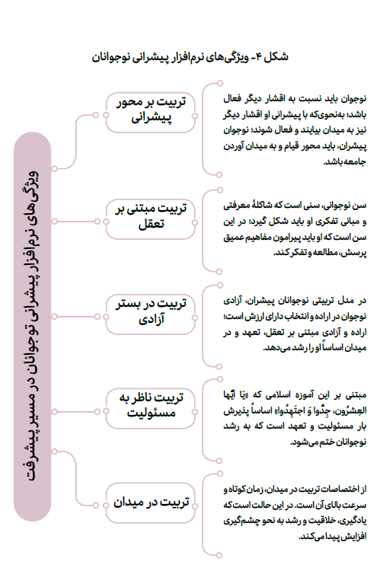

۷.‌ امکان پیشرانی نوجوانان
مبتنی بر تجربیات ذکر شده از تحقق این امر در ترکیه، لبنان، ایران...... امروز باید از مسأله امکان پیشرانی نوجوانان عبور کرد؛ چرا که مثال‌ها و مصادیق متعدد از جریانها و افراد متعدد د که با محوریت نوجوانان توانسته‌اند تحولات زیادی را رقم بزنند و محور آنها باشند تحقق این امر را نه تنها ممکن که امری واجب و نیاز امروز جامعه ایران جلوه می‌دهد؛ چنانکه مقام معظم رهبری به صورت صریح یا تلویحی بارها به این امر اشاره کرده‌اند که امروز نیازمند جوانان و نوجوانان پیشران هستیم و نوجوان ۱۴ ۱۵ ساله امروز مسائل انقلاب را از جوان ۲۴ ساله زمان انقلاب و جنگ بیش‌تر فهم میکند و حاضر است برای آنها بیش‌تر تکاپووکار کند. این یک واقعیت است که باید آن را باور میدان آن را ایجاد و نظام تربیتی آن را فراهم کرد و در نهایت نظاره گر ثمرات آن باشیم که چگونه نوجوان پیشران تبدیل به امت پیشران میشود و با به میدان آوردن امت نهضت خلق میکند و جریان تحول و پیشرفت را برای تمدن سازی و ظهور رقم می‌زند
این امر قطعا رخ خواهد داد تنها نیازمند تغییر در مدل نگاه‌ها رویکردها ابزارها و نظام‌ها نگرشی و همچنین تغییر مبانی روشی است.

۸. نوجوانان و جنگ روایت‌ها
امروز عرصه جنگ روایتها بیش از هر وقت دیگری خود را آشکار کرده است. اهمیت روایتها در آن است که میتوانند جنبشهای اجتماعی خلق کنند که به تحول بیانجامد اساسا طرحی تمدنی است که در هم تنیده با تحول است و ما بازای آن تحول بزرگی را در جریان‌های انقلابی و اجتماعی حکمرانی نوین و نظم اجتماعی باید بتوان رقم زد. در این طرح تحولی شکل گیری امتهای پیشران اهمیت زیادی دارد و این امر نیازمند ایجاد منطق رویکرد ادبیات روایت و شیوه‌های کنشگری جدیدی است که حول آن شبکه‌ای از کنشگران شکل گیرد.
این طرح تمدنی مبتنی بر شبکه سازی پیش می‌رود و از جمله امت‌های پیشران در این شبکه نوجوانان هستند که باید در بستر آزادی، آگاهی و اراده تربیت شوند اهل مسئولیت تعهد و تکلیف باشند، نقش پیشرو داشته باشند و جامعه را با خود همراه کنند. این اتفاق زمانی رخ می‌دهد که بتوان روایت صحیحی از نوجوان و نقش آنها ارائه داد.
امروز پنج روایت از نوجوانان وجود دارد ما بازای آن چنانکه پیش‌تر رویکردها و جریانهای تربیتی در کشور شکل گرفته اند.

۸.۱. روایت حقوقی از نوجوان
در این روایت رده سنی کودک و نوجوان به نحو به هم پیوسته‌ای مورد توجه قرار گرفته و تفاوتی میان کودک و نوجوان قائل نشده است و تقریبا در بسیاری از احکام حقوقی با یکدیگر هم ردیف هستند. در این رویکرد غلبة سلب مسئولیت در نوجوانان همانند کودکان مورد توجه قرار گرفته است؛ گویی تا سن ۱۸ سالگی از بسیاری از مسئولیت‌ها و وظایف وتكاليف سیاسی - اجتماعی معاف هستند. در این میان تنها سن بلوغ شرعی است که میان کودک و نوجوان جدایی افکنده است. رویکرد این روایت، غالبا جلوگیری از آسیبهای متوجه نوجوان و قرار نگرفتن او در معرض فعالیت‌های بزهکارانه است.

۸.۲. روایت رسانه‌ای از نوجوانان
امروزه روایتی از نوجوانان در حال همه گیر شدن در محافل نخبگانی است که هویت نوجوان را با رسانه در هم آمیخته و از او نسلی متمایز از نسل‌های گذشته و با ارزشهای متفاوت معرفی میکند. این روایت که نسل نوجوان امروزی را نسل زد معرفی میکند روایتش از نسل نوجوانان امروز نسلی است که تا چشم باز کرده کامپیوتر بوده و وبلاگ نویسی و اینترنت پر سرعت موبایل بوده و پیامک و بلوتوث نسلی که تا خواسته بپر بپر کند اسیر آپارتمان نشینی بوده، نسلی که به جای بازی با هم سن و سالانش کلش آف کلنز بازی کرده، نسلی که تقریبا اسیر تکنولوژی فقط و فقط قد کشیده نسلی که همه کتاب هایش را ترجمه‌های غربی تشکیل داده نسل موسیقی رپ سریالهای آب دوغ خیاری نسل فیلمهای نه چندان فاخر طبیعتا چنین نسلی دچار انقطاع تاریخی از گذشته و سنتهای خود است و در همه امور از سبک و سیاق لباس پوشیدنشان گرفته تا ادبیات روزمره شان عجیب و پیچیده به نظر می‌رسند.
در این روایت از چنین نوجوانی نه تنها نباید توقع مسئولیت پذیری داشت، بلکه باید به او دید تهدید نگاه کرد و او را سرگرم و مشغول همان بازی‌های رسانه‌ای نگه داشت تا نکند روزی بنیاد ارزشهای جامعه را از جای برکند.

۸.۳. روایت آموزشی از نوجوان
روایت دیگر از نوجوانان در نهادهای آموزشی و تا حدودی میان خانواده‌ها رایج است که وظیفه آنها را در این بازه زمانی از زندگی تنها درس خواندن میدانند؛ این روایت توام با این تفکر است که برای آینده شغلی موفق در آینده نوجوان باید درس بخواند و بتواند مدارج و مدارک تحصیلی خود را بالا ببرد در نتیجه وظیفه او تنها درس خواندن است و بار این امر را نه خانواده‌ها که مراکز آموزشی از قبیل مدارس و دوره‌های فوق العاده باید به دوش بکشند.
در این روایت اساسا هویت نوجوان با مفاهیمی مثل مدرسه درس کنکور و.... گره خورده است. در این میان کنکور مهم‌ترین اتفاق در زندگی نوجوان تصویر میشود که اگر نتواند آن را پشت سر بگذارد به آمال‌ها و آرزوهایش نمیرسد لذا تمام تکاپوی نوجوان باید این باشد که درس بخواند و در کنکور موفق شود تا بتواند این دوره را طی کند. در این روایت آموزش بر تربیت غلبه دارد.

۸.۴. روایت مربی متربی از نوجوان
روایت دیگر از نوجوانان که با روایتهای قبل تفاوت دارد روایتی است که برای مقابله با انحرافات امروز نوجوان و تربیت نسل متفاوت از نسل نوجوان امروز او را به یک متربی تبدیل میکند؛ در این روایت نوجوان می‌تواند در بستری مناسب رشد کند و به تعالی برسد اما در این محیط همواره باید مورد مراقبت و توجه باشد تا از انتقال گزاره‌ها و داده‌های خطا و تجربه کارهای اشتباه به نوجوان جلوگیری شود. در این رویکرد نوجوان همواره باید در کنار یک مربی و گوش به فرمان او باشد؛ چراکه مربی نقش هدایت گری او را داشته و برای او تعیین و تکلیف میکند
در این رویکرد مانند رویکردهای قبل نقش خانواده کمرنگ شده و فعالیت‌های تربیتی بر عهده نهادهای دیگر تربیتی همچون مدرسه مسجد و.... گذاشته شده است. در این رویکرد نوجوان اراده و عقلانیت مستقل ندارد بلکه همواره در فعالیتهای مختلف باید بر اساس اصول تربیتی مربی پیش برود و بایدها و نبایدها به او انتقال می‌شود و در یک نظام اطاعت پذیری و در محیطی ایزوله پیش میرود. امروزه بسیاری از مدارس با رویکردهای مذهبی که در کنار آموزش به امر تربیت نیز اشتغال دارند مدل تربیتی مرید و مرادی را در پیش گرفته و نوجوانان را از قرار گرفتن در بسیاری از محیط‌ها و میدانهایی که میتواند در آن فعال و پویا باشد و در مسیر پیشرفت جامعه قدم بردارد بر حذر می‌دارد. طبق این روایت تا زمانی که نوجوان به مرحله خودسازی نرسد، نباید در میدان عمل وارد شود. این روایت از نوجوان از نقطه آسیب به نوجوان می‌نگرد و او را محدود میکند که مبادا در دام انحرافات و آسیب‌های فردی واجتماعی چنانکه مستعد آن است گرفتار شود.

۸.۵. روایت پیشرانی از نوجوان
روایت دیگری که امروز در حال رشد کردن و امکان تحقق یافتن است روایت پیشرانی از نوجوان است در این روایت نوجوانان امروز دارای آگاهی و بصیرت هستند و حضور آنها در میدانهای پیشرفت می‌تواند تبدیل به ظرفیتی برای به میدان آوردن مردم باشد. روایتی که در آن نوجوانان نه تنها نسبت به ارزشهای نسل پیشین خود دچار انقطاع نیستند بلکه علاوه بر آن با داشتن جسارت و شجاعت برای حضور در میدانها میتوانند نقش پیشرانی در میان اقشار مختلف مردم را بر دوش بکشند. این روایت نه از نقطه آسیب و تهدید بلکه از نقطه فرصت و قوت به نوجوانان نگاه میکند؛ به نحوی که با حضور آنها و سپردن مسئولیت به آنها میتوان تحولات بزرگی را از آنها توقع داشت چنانچه مفام رهبری می‌فرمایند:
نوجوان امروزی فکر میکند تحلیل میکند تحلیل را درست میفهمد نکاتی به نظرش میرسد... طبیعت جوان تحرک و پیشرانی و پیشروی است لکن در کشور ما این روحیه در سطح جوان با اصطلاح متعارف و معمولی محدود نمانده است. جوان مثلا یعنی یک پسر یا دختر هجده ساله بیست ساله این جوان است در کشور ما سنین تحرک و شور جوانی پایین آمده است؛ یعنی نوجوان سیزده ساله چهارده ساله پانزده ساله همان کاری را می‌کند همان چیزی را می‌بیند، همان هدفی را دنبال میکند همان روحیه و نیرویی را خرج می‌کند که در جاهای دیگر از یک جوان ۲۰ ساله، ۲۲ ساله ۲۵ ساله توقع می‌رفت در کشور ما سطح حرکت، سطح شور آفرینی سطح پیشرانی به نوجوانان رسیده است. بیانات در دیدار با دانش آموزان ۱۴۰۱٫۰۸٫۱۱
در این روایت باید زمینههای به میدان آمدن نوجوانان در مسیر پیشرفت جامعه توسط نهادهای مختلف،آموزشی تربیتی خدماتی.... فراهم شود خودسازی او نه در یک محیط ایزوله که اتفاقا در محیط‌ها و میدانهای سخت و دشوار عمل رقم می‌خورد؛ آنجا که نوجوانان باید در سختی‌ها بکوشند فکر کنند بر هوای نفس غلبه کنند و بر شدائد و ابتلائات راه فائق شوند چنانکه فتح الفتوح انقلاب اسلامی اساسا تربیت چنین نوجوانان و جوانانی بوده است و البته این امر در تمام جوامع قابل تحقق نیست بلکه در معدود جوامعی است که نوجوانان آن از چنین ظرفیتهایی بهره مند باشند و جامعه ایران از چنین خصوصیتی برخوردار است.
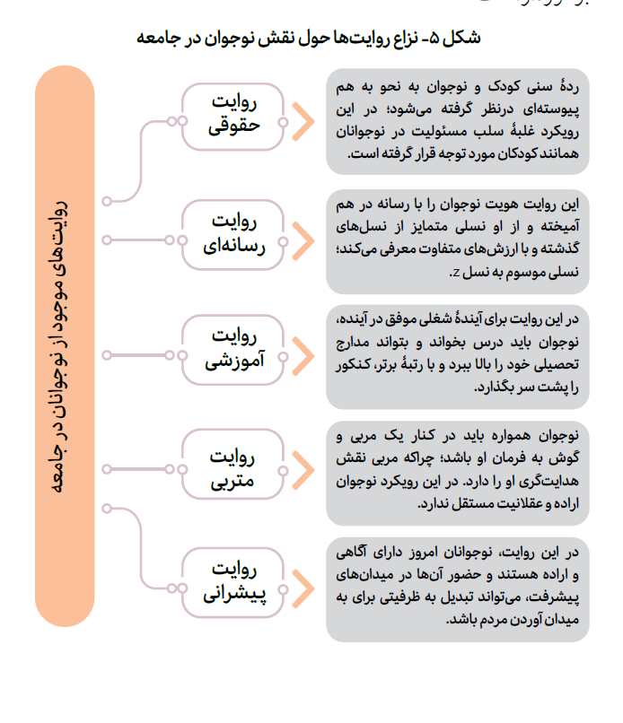

اصطلاح شبکه‌های اجتماعی یک مفهوم عمومی و بسیار گسترده است که همه انواع شبکه‌های اجتماعی انسانی را در بر میگیرد؛ اما شبکه‌های اجتماعی آنلاین یا دیجیتال به معنای خاصی از آن اشاره دارد که امروز در بستر برنامه‌های کاربردی اپلیکیشن همچون اینستاگرام توییتر فیس بوک یوتویوب و.... محقق می‌شود.
سخنرانی در کنفرانس مجمع البحوث الاسلامیه در مصر امام موسی صدر در پایان سفر به نیجریه برای شرکت در ششمین همایش مجمع پژوهشهای اسلامی این کشور را به مقصد قاهره ترک و در همایش مذکور سخنانی با موضوع عقیده و فرهنگ در اسلام ایراد کرد. اعضای شرکت کننده در این همایش از جبهه‌های جنگ در کانال سوئز بازدید کردند و پس از ملاقات با سربازان و افسران نماز جمعه را در مسجد شهدای شهر سوئز اقامه کردند. امام پس از نماز به سخنرانی پیرامون مفهوم حیات و زندگی برای سربازان پرداخت.
برای مطالعه بیشتر پیرامون تربیت ناظر به تعهد و مسئولیت رجوع شود به کتاب مسئولیت و سازندگی
برای مطالعه بیشتر پیرامون تربیت مبتنی بر تفکر و تعقل رجوع شود به کتاب تعلیم و تربیت شهید مرتضی مطهری (ره)
برای مطالعه بیشتر پیرامون تربیت در بستر آزادی اراده و انتخاب رجوع شود به کتاب مبانی آزادی و تربیت شهید محمد بهشتی (ره)
زندگی نامه شهدایی همچون حسین علم الهدی زینب کمایی و.... به وضوح تحقق این امر را به نمایش گذاشته است.
نسل زد ( Generation) جمعیتی جانشین نسل وای و قبل از نسل آلفا است. سازمانهای آماری آمریکا و مجمع جهانی اقتصاد سال ۱۹۹۷ میلادی را سال آغاز تولد این نسل و سال ۲۰۱۰ را پایان آن تعریف میکنند. بیشتر اعضای نسل زد فرزندان نسل ایکس هستند به عنوان اولین نسل اجتماعی که از جوانی با دسترسی به اینترنت و فناوری دیجیتال قابل حمل رشد کرده اعضای نسل زد بومی دیجیتال لقب گرفته‌اند با اینکه لزوما سواد دیجیتالی ندارند.

